能力指標：8-s-10

8-s-10 | 能理解三角形的基本性質。 | S-4-08  S-4-09  S-4-11  S-4-12

說明：
- 由兩點間直線距離最短，來理解三角形任兩邊之和大於第三邊，任兩邊之差小於第三邊。
- 能理解三個正數滿足任意二數和大於第三邊，則此三個正數必為某一三角形的三邊長。
- 理解三角形一外角等於其內對角之和，外角大於其任一內對角。
- 理解三角形中，大角對大邊，大邊對大角 ; 等邊對等角，等角對等邊。後者是說等腰三角形，兩底角相等；若三角形兩底角相等，則此三角形為等腰三角形。
- 能利用本細目上述的闡釋解決生活上相關的問題。

能力指標 | 下修建議 | 教學影片 | 協作設計人
8-s-10 |  | 三角形邊長關係  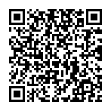  三角形的邊角關係  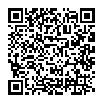  樞紐定理  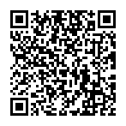 | 瑞穗國中 張依庭

學習單-1

班級： 座號： 姓名：

一、請依照題意判斷，並將正確的答案填入空格中：

1. | 三角形中任意兩邊的和 第三邊，  任意兩邊的差 第三邊。
2. | 在一個三角形中，若兩邊不相等，則較大的邊所對的角比較 。  若兩角不相等，則較大的角所對的邊比較 。
3. | 如下圖，若$$∠1<∠2$$，則$$c$$ $$d$$。(請填入$$>$$、$$=$$或$$<$$)  若$$c<d$$，則$$∠1$$ $$∠2$$。(請填入$$>$$、$$=$$或$$<$$)  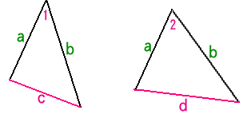
4. | 三角形的三邊長為$$x$$、$$5$$、$$3$$，求$$x$$的範圍。  <解>：兩邊之和$$3+5=$$ ，  兩邊之差$$5-3=$$ ，  所以 $$<x<$$ 。
5. | 在$$∆ABC$$中，$$∠A={50}^{°}$$，$$∠B={60}^{°}$$，則$$\underline{AB}$$、$$\underline{BC}$$、$$\underline{CA}$$三邊中，  最大的邊為 ，最小的邊為 。  理由： 。
6. | 在$$∆ABC$$中，$$\underline{AB}=11$$，$$\underline{BC}=8$$，$$\underline{CA}=8$$，則$$∠A$$、$$∠B$$、$$∠C$$三內角中，  最大的角為 ，最小的角為 。  理由： 。

學習單-2

班級： 座號： 姓名：

一、單選題：
( )1. | 下列各組的3個數分別代表三線段的長度，下列哪一組不可以構成三角形？  (A)8、8、12 (B)6、6、9 (C)7、8、15 (D)7、7、7
( )2. | 在$$∆ABC$$中，$$∠A=∠B={45}^{°}$$，則$$∆ABC$$的哪一個邊最長？  (A) $$\underline{AB}$$ (B) $$\underline{BC}$$ (C) $$\underline{AC}$$ (D) 無法判定
( )3. | $$∆ABC$$中，$$\underline{AB}=8$$，$$\underline{AC}=3$$，且$$∠A$$為最大角，則$$\underline{BC}$$可能值為何者？  (A)7 (B)9 (C)11 (D)13
二、若一個三角形的三邊長分別是$$2$$公分、$$9$$公分、$$a$$公分。若$$a$$是整數，則滿足此條件的$$a$$共有多少個？

三、$$∆ABC$$中，$$∠A={60}^{°}$$，$$∠B={62}^{°}$$，則$$\underline{AB}$$、$$\underline{BC}$$、$$\underline{AC}$$三邊長的大小關係為何？

四、$$∆ABC$$中，$$\underline{AB}$$、$$\underline{BC}$$、$$\underline{AC}$$的長度分別是11、13、15，則$$∠A$$、$$∠B$$、$$∠C$$三內角的大小關係為何？

五、$$∆ABC$$和$$∆DEF$$中，若$$\underline{AB}=\underline{DE}$$、$$\underline{AC}=\underline{DF}$$，則：(請在空格中填入$$>$$、$$=$$或$$<$$)
(1)$$∠A>∠D$$，則$$\underline{BC}$$ $$\underline{EF}$$。
(2)$$∠A=∠D$$，則$$\underline{BC}$$ $$\underline{EF}$$。
(3)$$\underline{BC}>\underline{EF}$$，則$$∠A$$ $$∠D$$。
(4)$$\underline{BC}=\underline{EF}$$，則$$∠A$$ $$∠D$$。

學習單-3

班級： 座號： 姓名：

一、單選題：
( )1. | 三角形的三邊長為$$2$$、$$3$$、$$a$$，則下列何數不可能為$$a$$的值？  (A) 5 (B) 4 (C) 3 (D) 2
( )2. | 在$$∆PQR$$中，若$$∠P={60}^{°}$$，$$∠Q={70}^{°}$$，則下列何者正確？  (A) $$\underline{PQ}>\underline{QR}$$ (B) $$\underline{PR}>\underline{PQ}$$ (C) $$\underline{QR}>\underline{PR}$$ (D) $$\underline{PQ}>\underline{PR}$$
( )3. | $$∆ABC$$中，$$\underline{AB}=4$$，$$\underline{BC}=7$$，則下列何者正確？  (A)$$\underline{CA}$$必為$$∆ABC$$中最長的邊 (B)$$∠B$$是$$∆ABC$$中最大的內角  (C)$$\underline{AB}$$必為$$∆ABC$$中最短的邊 (D)$$3<\underline{CA}<11$$
二、$$∆ABC$$中，$$\underline{AB}>\underline{AC}>\underline{BC}$$，若$$∠C={75}^{°}$$，則
(1)$$∠A$$是銳角、直角或鈍角？答： 角。
(2)$$∠B$$是銳角、直角或鈍角？答： 角。

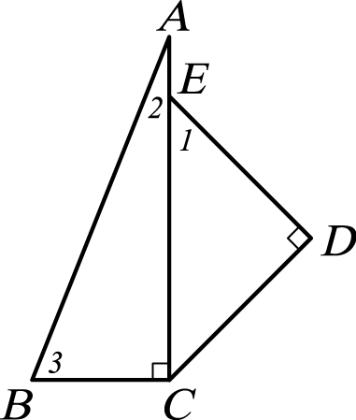
三、如右圖，$$∆DEC$$為等腰直角三角形，直角$$∆ABC$$中，$$\underline{AC}=10$$，$$\underline{BC}=4$$，則$$∠1$$、$$∠2$$、$$∠3$$三個角的大小關係為何？

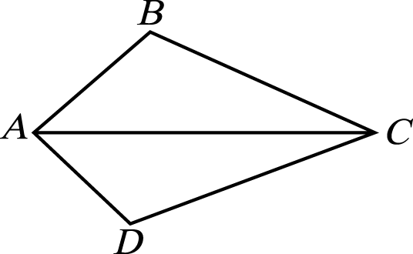
四、如圖，$$ABCD$$為一四邊形，已知$$\underline{AB}=8$$，$$\underline{BC}=10$$，$$\underline{AD}=7$$，$$\underline{CD}=12$$，
若$$\underline{AC}$$的長度為一正整數，則：
(1)$$\underline{AC}$$可能的值中，最大值為 。
(2)$$\underline{AC}$$可能的值中，最小值為 。

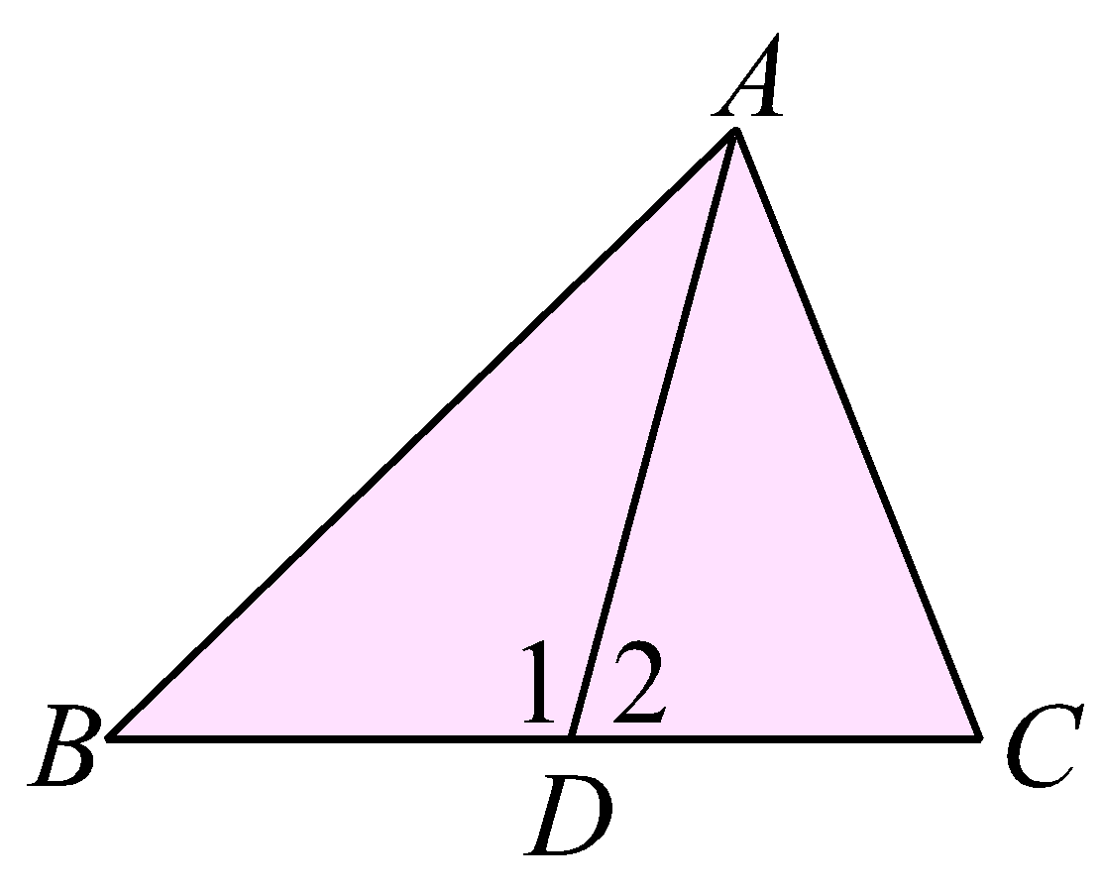
五、如圖，$$D$$是$$\underline{BC}$$的中點，$$∠1>∠2$$，請問$$\underline{AB}$$和$$\underline{AC}$$的大小關係為何？

